 Programación en Entorno Servidor 

Examen Primera Ordinaria. 28/05/2020

Unidades 1-6

Importar la BBDD examen que se le facilita, después diseñar una página con un TextArea (de 20 filas por 50 columnas), un desplegable con los valores ascendente y descendente y los botones siguientes como se muestra en esta imagen:

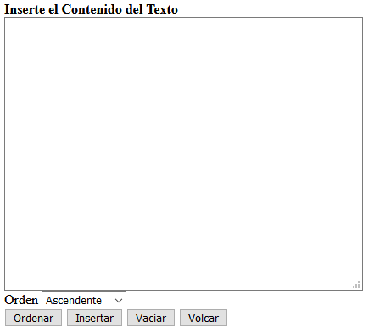

En el textarea se podrá introducir un texto y según el botón que pulsemos realizará las siguientes acciones:

- Ordenar: Al pulsarlo recargará la página y mostrará en el textarea las palabras que hubiese previamente, pero ordenadas alfabéticamente de forma ascendente o descendente según el valor introducido en el desplegable. Observación, a la hora de ordenar deberá hacerlo de tal forma que no distinga entre mayúsculas y minúsculas, ya que las mayúsculas se muestran por defecto antes que las minúsculas.
- Insertar: Cargará en una estructura de variables de Sesión las palabras del texto, de tal forma que se guarde la palabra y junto a esta las veces que se ha repetido. Si volvemos a escribir un nuevo texto y pulsar en Insertar las palabras se tienen que continuar guardando de la misma forma hasta que no se vacíe la sesión.

- Vaciar: Elimina todas las palabras que hubiera almacenas hasta ese momento en la sesión.
- Volcar: Insertará el contenido de la sesión en la tabla palabras de la BBDD, deberá para ello emplear la classConexión.php que se le ha facilitado previamente, así como crear una clase Palabra y un daoPalabra para realizar las inserción/actualización en la BBDD.

